НАЦІОНАЛЬНИЙ ТЕХНІЧНИЙ УНІВЕРСИТЕТ УКРАЇНИ
«КИЇВСЬКИЙ ПОЛІТЕХНІЧНИЙ ІНСТИТУТ ІМ. ІГОРЯ СІКОРСЬКОГО”
Факультет Інформатики та обчислювальної техніки
(повне найменування інституту, факультету)

Обчислювальної техніки
(повна назва кафедри)

До захисту допущено
Завідувач кафедри

(підпис) (ініціали, прізвище)
“ ” 2019р.

Дипломний проект
на здобуття ступеня бакалавра
з напряму підготовки 6.050102 « Комп’ютерна інженерія »
(код і назва)
на тему: «КЛІЄНТ-СЕРВЕРНА СИСТЕМА ЙМОВІРНОГО МОДЕЛЮВАННЯ» Виконав (-ла): студент (-ка) 4 курсу, групи ІО-52 _
(шифр групи)
Семчишин Віталій Русланович

(прізвище, ім’я, по батькові) (підпис)

Керівник старший викладач Алещенко Олексій Вадимович _
(посада, науковий ступінь, вчене звання, прізвище та ініціали) (підпис)

Консультант нормо контроль
(назва розділу) (посада, вчене звання, науковий ступінь, прізвище, ініціали) (підпис)

Рецензент
(посада, науковий ступінь, вчене звання, науковий ступінь, прізвище та ініціали) (підпис)

Засвідчую, що у цьому дипломному проекті немає запозичень з праць інших авторів без відповідних посилань.
Студент
(підпис)

Київ – 2019 року

ЗМІСТ
ЗМІСТ................................................................................................................. 1
ВСТУП ............................................................................................................... 3
1. АНАЛІЗ ІСНУЮЧИХ РІШЕНЬ .................................................................. 5
1.1. Опис завдання. ....................................................................................... 5
1.2. Аналіз існуючих рішень........................................................................ 5
    - Plotly 6
    - ZingChart 11
    - Microsoft Office Excel 16
    - Statistiсa 19
ВИСНОВКИ ДО РОЗДІЛУ 1......................................................................... 22
2. ОПИС ІНСТРУМЕНТІВ ............................................................................ 23
2.1. Дані та формати даних......................................................................... 23
    - JSON 23
    - XML 24
    - CSV 25
    - YAML 25
2.2. Лінійна діаграма як спосіб відображення даних .............................. 29
2.3. Статистичний аналіз конкретних даних ............................................ 31
2.3.1. Порівняння змінних і кореляція .................................................. 31
2.3.2. Закон розподілу............................................................................. 35
Зм. | Арк. | № докум. | Підпис | Дата
Розробив |  | Семчишин В.Р. |  |  | Пояснювальна записка | Лит. |  |  | Аркуш | Аркушів
Перевірив |  | Алєщенко О.В. |  |  | Пояснювальна записка |  |  |  | 1 | 1
Т.Контр. |  |  |  |  | Пояснювальна записка | НТУУ «КПІ ім. Ігоря  Сікорського», ФІОТ, гр.ІО-52
Н.Контр. |  | Сімоненко В.П. |  |  | Пояснювальна записка
Затвердив |  | Стіренко С.Г. |  |  | Пояснювальна записка


2.4. Мови програмування…………………………………………………35
2.4.1. Класифікація мов програмування ............................................... 35
2.4.2. Мова програмування Java……………………………………….35
ВИСНОВКИ ДО РОЗДІЛУ 2......................................................................... 49
3. ОПИС СИСТЕМИ ТА ІНСТРУКЦІЯ КОРИСТУВАЧА ........................ 50 ВИСНОВОК ДО РОЗДІЛУ 3......................................................................... 55
ВИСНОВОК .................................................................................................... 56
СПИСОК ВИКОРИСТАНОЇ ЛІТЕРАТУРИ................................................ 57
 |  |  |  |  | ІАЛЦ. 467800.003 ПЗ | Арк.  2
Зм. | Арк. | № докум. | Підпис | Дата | ІАЛЦ. 467800.003 ПЗ | Арк.  2

ВСТУП

Головним завданням даного бакалаврського дипломного проекту є розробка системи, в якій можна проводити різнопланове моделювання процесів, пов’язаних із ймовірностями: пошук закономірностей, візуалізація та передбачення. В основному система працює з вхідним набором даних (далі – дата сет), який представляє один або декілька наборів псевдовипадкових значень, після чого знаходить наближені закони розподілення, кореляцію між різними наборами даних, ймовірне продовження генерації із тим же розподіленням, а також візуальне відображення описаного вище.
В сучасному світі все більше набувають популярності такі галузі як Big Data, Data Science, Data Analysis. У даних галузях часто робота ведеться зі статистичними даними, які в свою чергу не завжди мають зрозумілий закон розподілення, бувають неоднозначні та мають неочевидні залежності. В процесі роботи спеціалістів даних сфер часто виникає необхідність візуалізації даних, їх швидкого порівняння, пошуку закономірностей.
Запропонована в роботі система переслідує ціль вирішити описані задачі, слугуючи швидким та зручним інструментом для роботи зі статистичними та/або випадковими даними. Проведена робота по мінімізації кількості операцій, які потрібно робити користувачу, щоб отримувати потрібну інформацію.
В теперішніх умовах особливі вимоги ставляться також до характеристик самої системи. Вона повинна бути масштабованою, працюючою з оптимальною швидкістю, бути легкою для розгортання, контролю метрик та ін. На сьогоднішній день в світі є велика кількість бібліотек, фреймворків та технологій, які забезпечують просте та швидке написання, підтримку, інтеграцію програмного продукту та його аналізу. Для зручності користувача система
 |  |  |  |  | ІАЛЦ. 467800.003 ПЗ | Арк.  3
Зм. | Арк. | № докум. | Підпис | Дата | ІАЛЦ. 467800.003 ПЗ | Арк.  3

повинна відповідати останнім вимогам UX/UI дизайну, мати інтуїтивно зрозумілий інтерфейс.
Друга ціль проекту – продемонструвати розробку відповідного програмного забезпечення на основі новітніх технологій та інструментів, таких як Java Spring Boot, PostgreSQL, Angular, та сучасних інструментів підтримки та інтеграції продукту, CI/CD, крос-платформний запуск з використанням Docker, побудови робочого процесу за Agile принципами. В роботі наведення огляд перерахованих інструментів, порівняння з аналогами та доцільність їх використання.
 |  |  |  |  | ІАЛЦ. 467800.003 ПЗ | Арк.  4
Зм. | Арк. | № докум. | Підпис | Дата | ІАЛЦ. 467800.003 ПЗ | Арк.  4

РОЗДІЛ 1.
АНАЛІЗ ІСНУЮЧИХ РІШЕНЬ

1.1 Опис завдання.
Завдання даної дипломної роботи полягає в тому, щоб створити клієнт- серверну систему з графічним інтерфейсом, яка дозволить її користувачам отримувати простий та швидкий доступ до системи, розгорнутою в домені з доступом через web інтерфейс, імпортувати дата-сети у форматі JSON, що є сучасним та поширеним форматом експорту даних у різних ресурсах, отримувати інформацію щодо залежностей, розподілу даних, ймовірне продовження генерації даних, їх візуалізацію та можливість експорту результатів моделювання в форматі JSON.
Аналіз отриманих результатів повинен дозволити користувачу, що працює в пов’язаних сферах і аналізує статистичні дані, швидко, з мінімальними зусиллями отримувати візуалізацію, аналітичну інформацію по своїх дата-сетах та згідно неї продовжувати дослідження у потрібних напрямках.

1.2 Аналіз існуючих рішень.
Один з найкращих способів сприймання інформації – візуалізація. Таке представлення даних акцентує увагу на ключових моментах, дозволяє побачити закономірності, які не були помітні на звичайних таблицях. Зокрема, лінійні графіки є одними з найпоширеніших типів діаграм. Вони показують тенденції даних, дозволяють порівняти кілька параметрів і осей.
В мережі Інтернет, за допомогою пошукових систем, можна знайти веб сайти та застосунки для побудови графіків з можливістю імпорту. Такі програми дозволяють не тільки візуалізувати дані, а й аналізувати їх, визначати
 |  |  |  |  | ІАЛЦ. 467800.003 ПЗ | Арк.  5
Зм. | Арк. | № докум. | Підпис | Дата | ІАЛЦ. 467800.003 ПЗ | Арк.  5

закономірності та залежності. Далі розглянемо детальніше наступні готові рішення:
- Веб-сайт Plotly;
- Веб-сайт ZingChart;
- Застосунок Microsoft Office Excel;
- Застосунок Statistiсa;

    - Plotly
Plotly – компанія, що розробляє продукти для аналізу даних у режимі онлайн та інструменти для їх візуалізації. Їх програми надають можливість побудови графіків з підтримкою бібліотек Python, R, MATLAB, Perl, Julia, Arduino, та REST.
Зокрема, Chart Studio – продукт компанії Plotly, що дозволяє будувати різні графіки, налаштовувати зовнішній вигляд та інтерполювати функції.
Для початку, необхідно завантажити дані (рис.1.1). Дані можна імпортувати наступними шляхами:
– Завантажити з комп’ютера у форматах CSV, або файл Excel;
– За посиланням у форматах CSV, файл Excel, а також Plotly Grids;
– За допомогою Falcon під’єднатись до бази даних SQL;
– Обрати готовий приклад Chart Studio.
Після завантаження даних відкривається редактор Chart Studio. Інструменти https://plot.ly дозволяють імпортувати файли з будь-якою структурою даних після чого відображають їх у вигляді таблиці, де користувач може обрати необхідні осі та конфігурувати графічне відображення (рис. 1.2-1.4). Також сервіс дозволяє обмінюватись результатами роботи з колегами
подібно до Google Docs.
Отже, серед переваг Chart Studio можна виділити наступні:
      - Можливість імпорту даних у різних форматах;
 |  |  |  |  | ІАЛЦ. 467800.003 ПЗ | Арк.  6
Зм. | Арк. | № докум. | Підпис | Дата | ІАЛЦ. 467800.003 ПЗ | Арк.  6

- Представлення даних у вигляді таблиці та графіків;
- Можливість редагування налаштувань графіків, їх відображення;
- Експортування результатів у форматах PDF, PNG, SVG, EPS, JPEG, HTML, JSON.
- Можливість комбінувати графіки на одному Dashbord. В свою чергу, недоліками даного сервісу є:
- Примітивний аналіз даних. Набір критеріїв, за якими можна аналізувати дані, досить обмежений. Основна мета сервісу – побудова графіків, а не аналіз;
- Вартість продукту. Plotly є платним сервісом, а у безкоштовній версії є ряд обмежень на користування та функції.
 |  |  |  |  | ІАЛЦ. 467800.003 ПЗ | Арк.  7
Зм. | Арк. | № докум. | Підпис | Дата | ІАЛЦ. 467800.003 ПЗ | Арк.  7

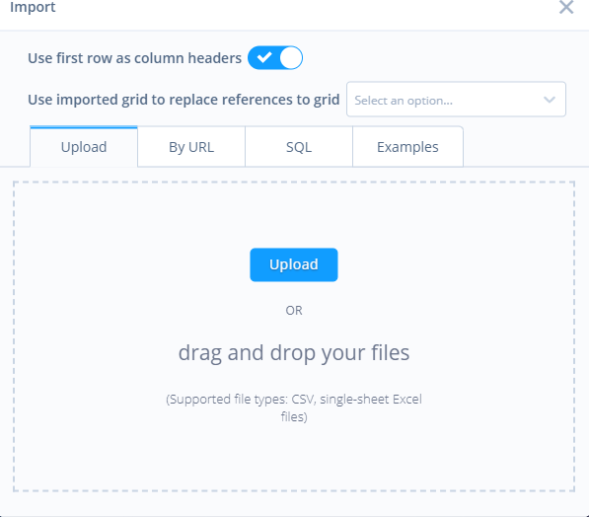
Рис. 1.1 Завантаження даних у Chart Studio

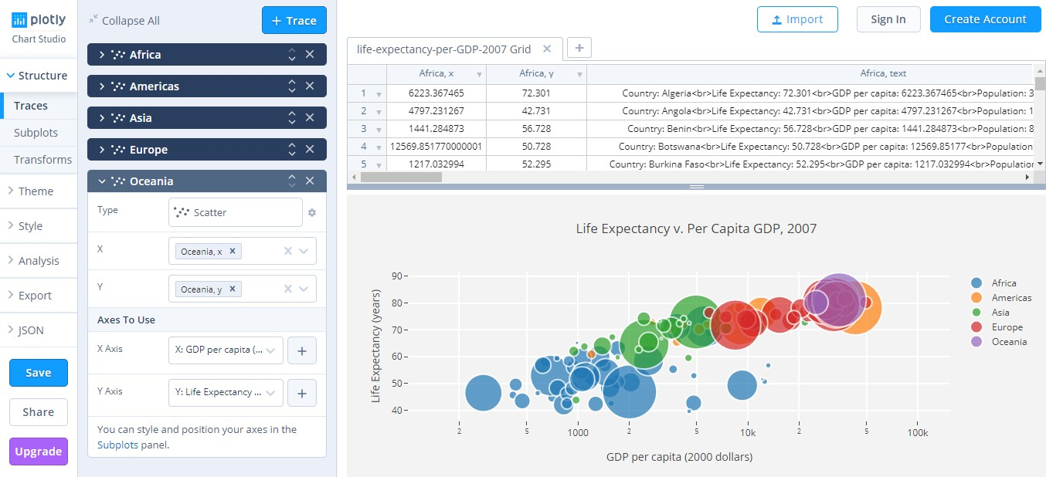
Рис. 1.2 Графічний інтерфейс Chart Studio
 |  |  |  |  | ІАЛЦ. 467800.003 ПЗ | Арк.  8
Зм. | Арк. | № докум. | Підпис | Дата | ІАЛЦ. 467800.003 ПЗ | Арк.  8

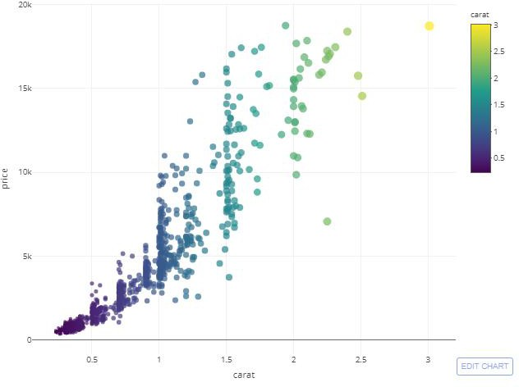
Рис. 1.3 Приклад графіку, побудованого у Chart Studio
 |  |  |  |  | ІАЛЦ. 467800.003 ПЗ | Арк.  9
Зм. | Арк. | № докум. | Підпис | Дата | ІАЛЦ. 467800.003 ПЗ | Арк.  9

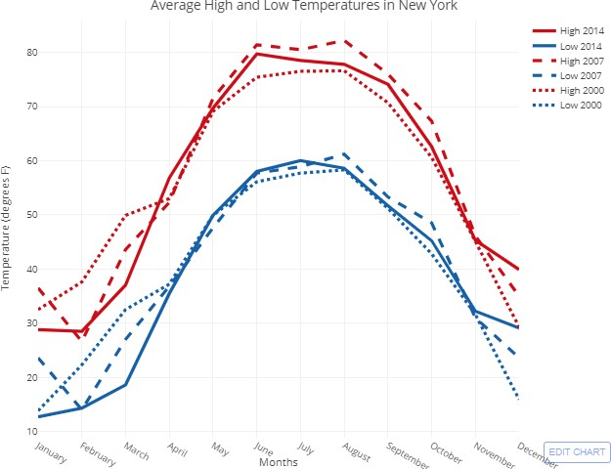

Рис. 1.4 Приклад графіку, побудованого у Chart Studio
 |  |  |  |  | ІАЛЦ. 467800.003 ПЗ | Арк.  10
Зм. | Арк. | № докум. | Підпис | Дата | ІАЛЦ. 467800.003 ПЗ | Арк.  10

    - ZingChart
ZingChart – бібліотека програм на JavaScript. https://www.zingchart.com дозволяє створювати діаграми за допомогою HTML5 Canvas. Налаштування багатофункціонального API надають можливість представляти дані у вигляді інтерактивних Flash та HTML5-діаграм. Програма надає більше 100 варіантів шаблонів відображення даних (рис. 1.5).
На сторінці https://www.zingchart.com користувач повинен імпортувати вхідні дані відповідно до вимог, що дає меншу гнучкість та прив’язує до конкретної структури вхідного JSON (рис. 1.6-1.7). Створимо для прикладу інші графіки (рис. 1.8-1.9).
Перевагами ZingChart є:
      - Широкий вибір графіків для представлення даних;
      - Можливість редагування даних і відображення змін у реальному часі. Недоліками ZingChart є:
      - Експортування даних тільки у форматі JSON;
      - Примітивний аналіз даних – тільки з графіків;
      - Обмеження функцій у безкоштовній версії програми.
 |  |  |  |  | ІАЛЦ. 467800.003 ПЗ | Арк.  11
Зм. | Арк. | № докум. | Підпис | Дата | ІАЛЦ. 467800.003 ПЗ | Арк.  11

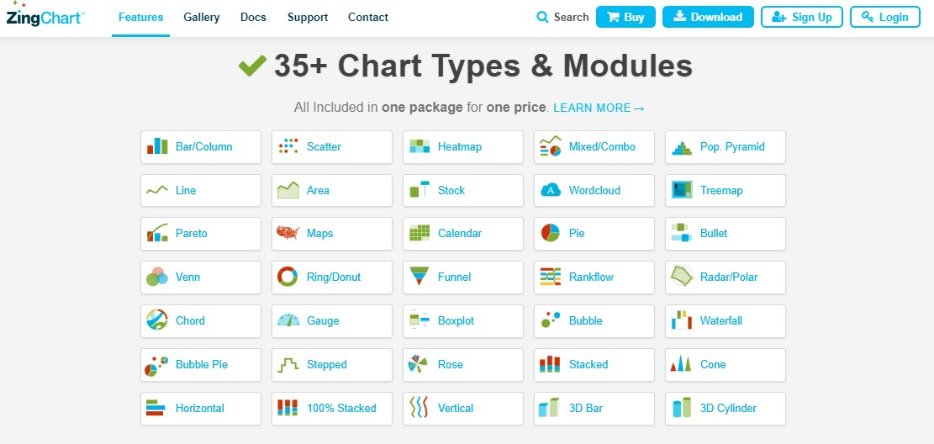
Рис 1.5 Варіанти представлення даних

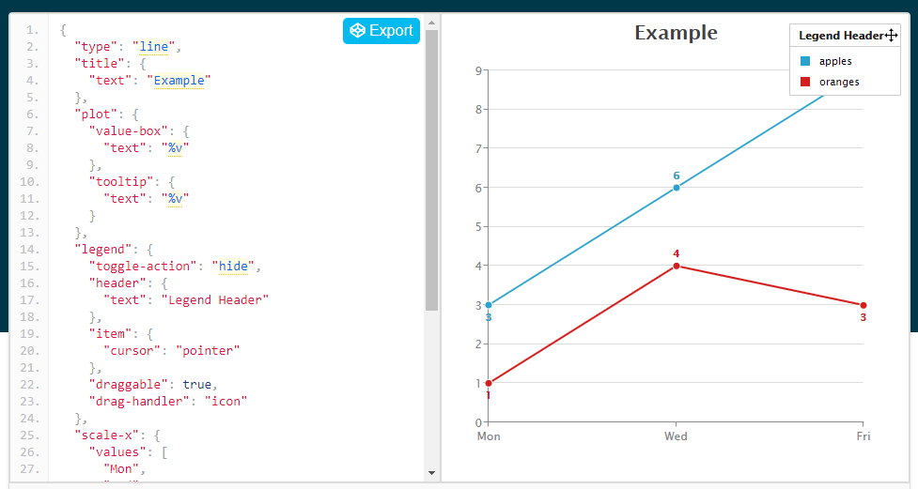

Рис 1.6 Графічний інтерфейс https://www.zingchart.com
 |  |  |  |  | ІАЛЦ. 467800.003 ПЗ | Арк.  12
Зм. | Арк. | № докум. | Підпис | Дата | ІАЛЦ. 467800.003 ПЗ | Арк.  12

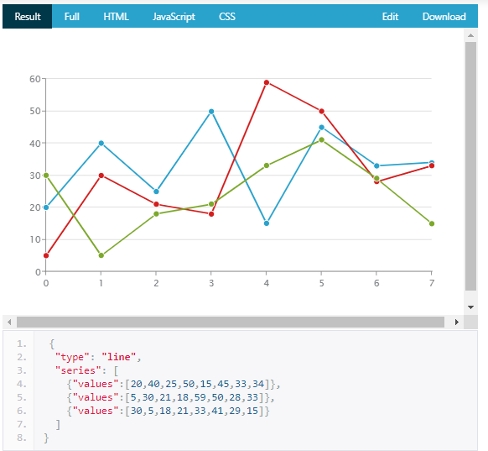

Рис 1.7 Графічний інтерфейс https://www.zingchart.com
 |  |  |  |  | ІАЛЦ. 467800.003 ПЗ | Арк.  13
Зм. | Арк. | № докум. | Підпис | Дата | ІАЛЦ. 467800.003 ПЗ | Арк.  13

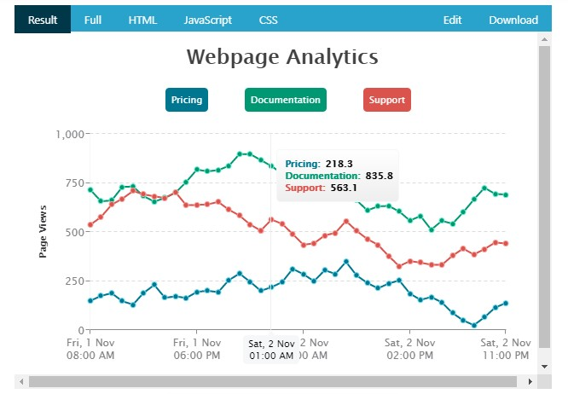
Рис 1.8 Приклад графіку, побудованого за допомогою https://www.zingchart.com
 |  |  |  |  | ІАЛЦ. 467800.003 ПЗ | Арк.  14
Зм. | Арк. | № докум. | Підпис | Дата | ІАЛЦ. 467800.003 ПЗ | Арк.  14

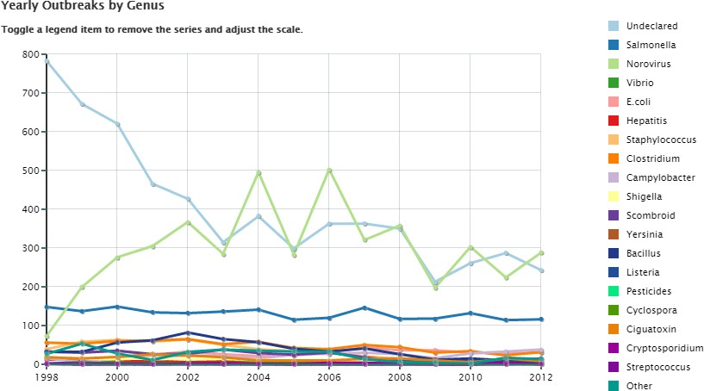

Рис 1.9 Приклад графіку, побудованого за допомогою https://www.zingchart.com
 |  |  |  |  | ІАЛЦ. 467800.003 ПЗ | Арк.  15
Зм. | Арк. | № докум. | Підпис | Дата | ІАЛЦ. 467800.003 ПЗ | Арк.  15

    - Microsoft Office Excel
Microsoft Office Excel – програма з офісного пакету Microsoft Office, що дозволяє працювати з даними у вигляді електронних таблиць. Він не є таким гнучким, як попередні застосунки, проте Excel є гарним інструментом для вивчення та аналізу даних.
Excel надає наступні можливості для візуалізації та аналізу даних:
      - Створення графіків та діаграм (рис.1.10);
      - Застосування формул до даних для проведення розрахунків;
      - Аналіз даних за допомогою відповідних інструментів, математичних та статистичних функцій (рис.1.11).
Для прикладу побудуємо графік (рис.1.12) та виконаємо розрахунок кореляції для даних (рис.1.13- 1.14).
Отже, серед переваг Excel можна виділити наступні:
      - Імпорт даних у багатьох форматах, серед яких XLSX, TXT, CSV, ODS, PDF.
      - Можливість побудови графіків та діаграм різних типів;
      - Наявність інструментів аналізу даних;
      - Можливість проведення розрахунків над даними; Недоліки:
      - Відсутність підтримки розповсюдженого формату представлення даних JSON;
      - Необхідно мати ліцензію для користування програмою.
 |  |  |  |  | ІАЛЦ. 467800.003 ПЗ | Арк.  16
Зм. | Арк. | № докум. | Підпис | Дата | ІАЛЦ. 467800.003 ПЗ | Арк.  16

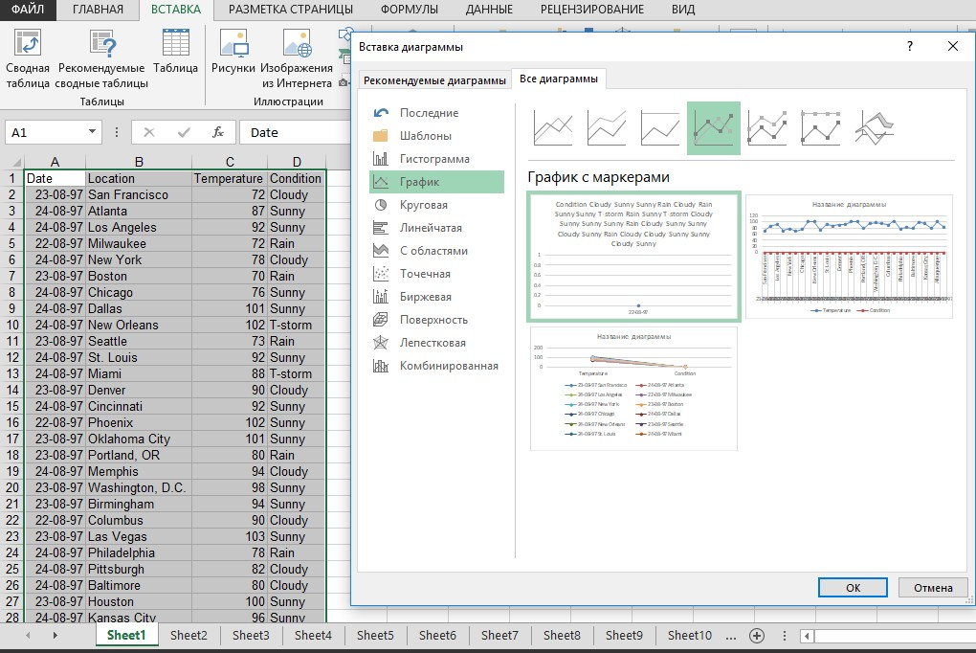
Рис 1.10 Створення діаграми у Excel

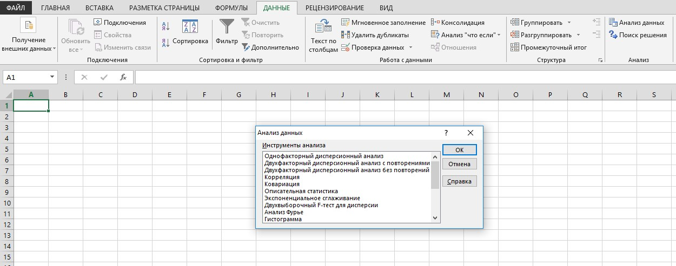
Рис 1.11 Інструменти аналізу даних Excel
 |  |  |  |  | ІАЛЦ. 467800.003 ПЗ | Арк.  17
Зм. | Арк. | № докум. | Підпис | Дата | ІАЛЦ. 467800.003 ПЗ | Арк.  17

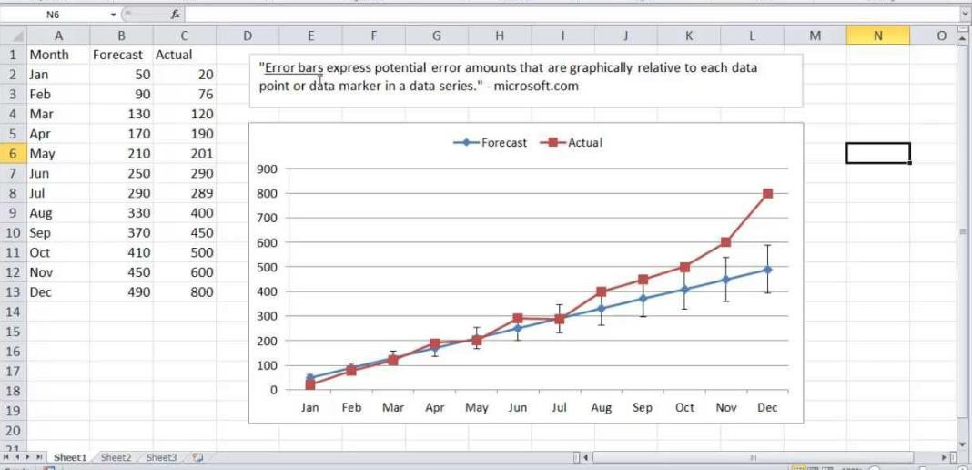
Рис 1.12 Приклад побудови графіку в Excel

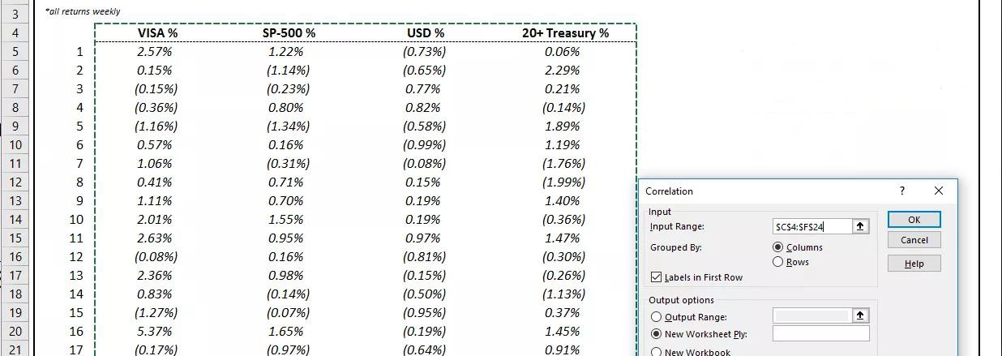
Рис 1.13 Приклад розрахунку кореляції в Excel

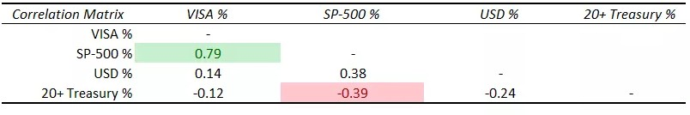
Рис 1.14 Приклад розрахунку кореляції в Excel
 |  |  |  |  | ІАЛЦ. 467800.003 ПЗ | Арк.  18
Зм. | Арк. | № докум. | Підпис | Дата | ІАЛЦ. 467800.003 ПЗ | Арк.  18

    - Statistiсa
Програма компанії StatSoft, що створена для глибокого статистичного аналізу наборів даних.
Серед інструментів Statistica необхідно виділити наступні:
      - Набір засобів для створення та редагування графіків (рис.1.15);
      - Набір засобів для проведення статистичного аналізу даних (рис.1.16). Для прикладу, проведемо аналіз даних і знайдемо кореляцію. Для вхідного
дата-сету обираємо Statistics – Basic statistics – Correlation matrix – Summary. Отримаємо коефіцієнт кореляції (рис. 1.17). А також побудуємо графік (рис. 1.18).
Перевагами Statistica є:
      - Наявність широкого вибору інструментів для аналізу даних;
      - Можливість представлення даних у вигляді графіків. Недоліками Statistica є:
      - Підтримка обмеженої кількості форматів вхідних даних;
      - Необхідність мати ліцензію для користування програмою;
 |  |  |  |  | ІАЛЦ. 467800.003 ПЗ | Арк.  19
Зм. | Арк. | № докум. | Підпис | Дата | ІАЛЦ. 467800.003 ПЗ | Арк.  19

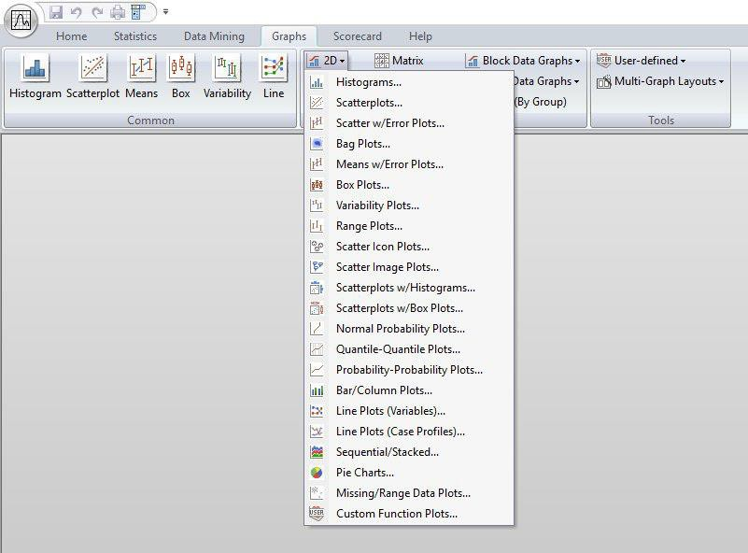
Рис 1.15 Інструменти для відображення даних Statistica

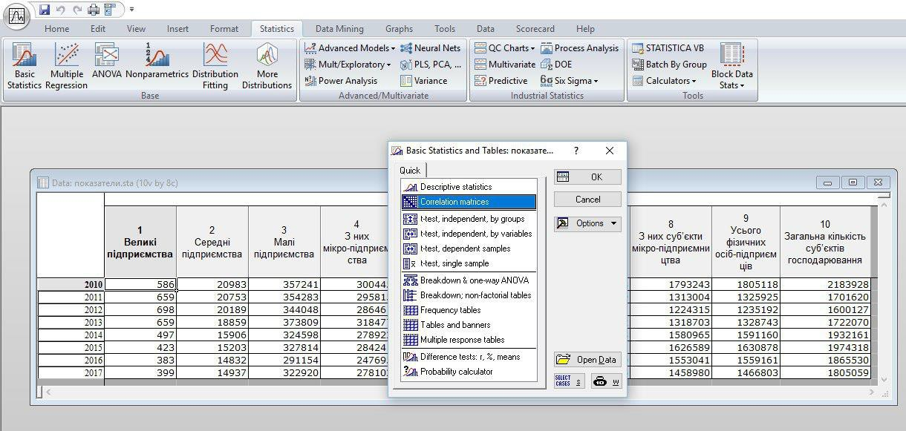
Рис 1.16 Інструменти для аналізу даних Statistica
 |  |  |  |  | ІАЛЦ. 467800.003 ПЗ | Арк.  20
Зм. | Арк. | № докум. | Підпис | Дата | ІАЛЦ. 467800.003 ПЗ | Арк.  20

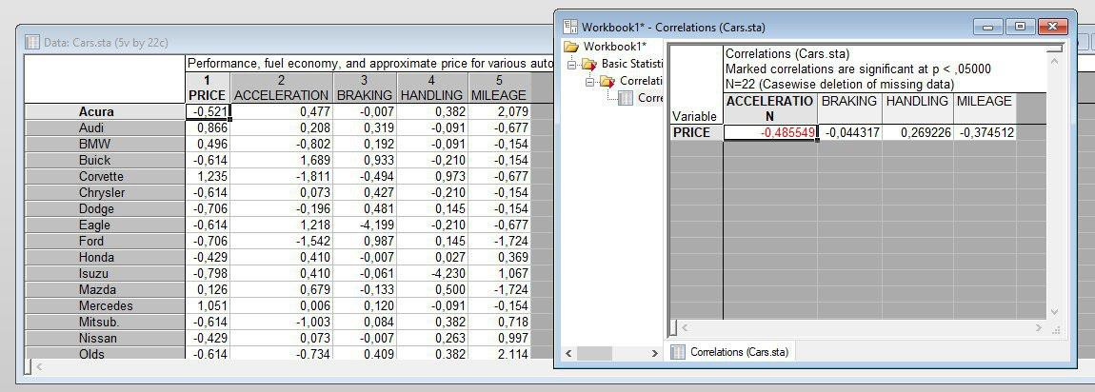
Рис 1.17 Приклад розрахунку кореляції в Statistica

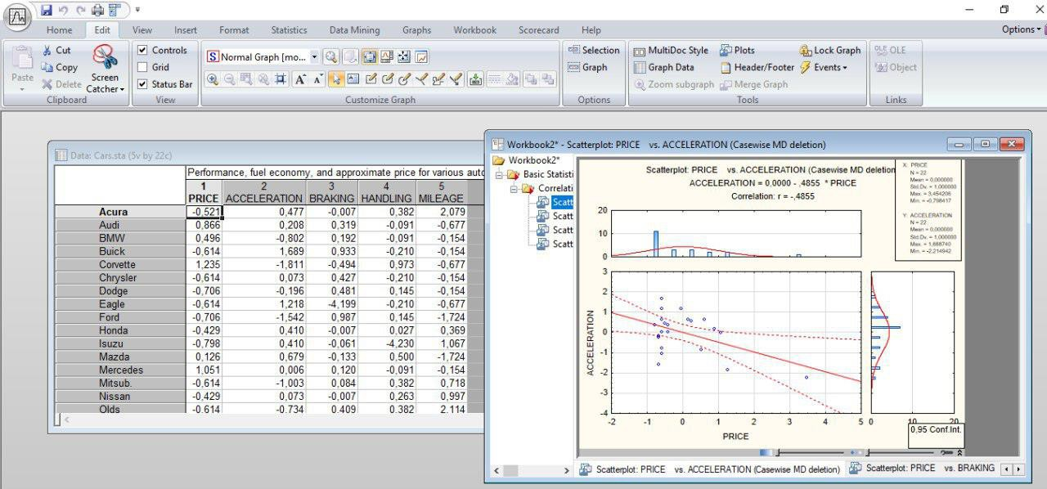
Рис 1.18 Приклад побудови графіків в Statistica
 |  |  |  |  | ІАЛЦ. 467800.003 ПЗ | Арк.  21
Зм. | Арк. | № докум. | Підпис | Дата | ІАЛЦ. 467800.003 ПЗ | Арк.  21

ВИСНОВКИ ДО РОЗДІЛУ 1

В даному розділі наведений огляд існуючих інструментів для побудови графіків, їх аналізу.
Інструменти були порівнянні по різних критеріях, в числі яких: графічний інтерфейс, гнучкість відносно структури вхідних даних, наявність потрібних інструментів в одному сервісі.
Найкращі результати у наявності функціоналу показали Microsoft Excel та Statistica, оскільки вони мають інструменти для візуального відображення даних та аналізу даних. Проте у них немає гнучкості формату вхідних даних та легкості онлайн доступу.
 |  |  |  |  | ІАЛЦ. 467800.003 ПЗ | Арк.  22
Зм. | Арк. | № докум. | Підпис | Дата | ІАЛЦ. 467800.003 ПЗ | Арк.  22

РОЗДІЛ 2
ОПИС ІНСТРУМЕНТІВ

2.1 Дані та формати даних
Дані (від лат. data – множина) – будь-яка послідовність символів, що має певне значення та подається у формалізованому вигляді.
Дані можуть оброблятися автоматично, або за участю людини. Щоб опрацьовувати дані, що представляють інформацію, автоматичними засобами, вони повинні бути закодовані відповідно до певного синтаксису. Машини використовують 0 та 1 для запису даних – двійковий метод. А щоб людина сприймала таке представлення, двійковий код перекодовується в алфавіт та цифри.
Дані розділяють на:
- структуровані (наприклад: база даних, XML-документ),
- не структуровані (наприклад: текстовий документ),
- тимчасові.
Дані з чіткою структурою набагато легше та швидше обробляються машиною. В свою чергу, неструктуровані дані можуть оброблятись довше та менш точно, ніж структуровані.
Найпоширенішими форматами представлення структурованих даних є JSON, XML, CSV, YAML та інші.
2.1.1 JSON
JSON (JavaScript Object Notation) — є відкритим стандартом для файлових форматів, який використовує для читання текст для передачі об'єктів даних, що складається з пар атрибутів-значень і типів даних масиву (або будь-якого іншого значення, що серіалізується). Це дуже поширений формат даних, який використовується для асинхронної комунікації браузер-сервер, в тому числі як
 |  |  |  |  | ІАЛЦ. 467800.003 ПЗ | Арк.  23
Зм. | Арк. | № докум. | Підпис | Дата | ІАЛЦ. 467800.003 ПЗ | Арк.  23

заміна XML у деяких системах AJAX-стилю, це текстовий формат обміну даними між комп'ютерами.
JSON базується на тексті, може бути прочитаним людиною. Цей формат головним чином використовується для передачі структурованої інформації через мережу (завдяки процесу, що називають серіалізацією).
Приклад використання JSON (JavaScript) (рис.2.1) JSON будується на двох структурах:
- набір пар назва-значення. У деяких мовах у цій ролі виступають об'єкт, запис, структура, словник, хеш-таблиця, список з ключем або асоціативним масивом.
- впорядкований список значень У деяких мовах це реалізовано як масив, вектор, список, або послідовність.
Це достатньо розповсюджені структури даних, які підтримують багато сучасних мов програмування. Оскільки JSON використовується для обміну даними між різними мовами програмування, то є сенс будувати його на цих структурах.
Наступний приклад показує JSON представлення об'єкта, що описує людину (рис. 2.2). У об'єкті є рядкові поля імені і прізвища, об'єкт, що описує адресу, і масив, що містить список телефонів.
2.1.2 XML
Extensible Markup Language, скорочено XML — мова розмітки, яка визначає набір правил для кодування документів у форматі, який є і читабельним, і машиночитаним. Цілі дизайну XML підкреслити простоту, універсальність і зручність використання через Інтернет. Це текстовий формат даних з потужною підтримкою через Unicode для різних людських мов. Хоча дизайн XML фокусується на документах, мова широко використовується для представлення довільних структур даних, таких як ті, що використовуються у веб-службах.
 |  |  |  |  | ІАЛЦ. 467800.003 ПЗ | Арк.  24
Зм. | Арк. | № докум. | Підпис | Дата | ІАЛЦ. 467800.003 ПЗ | Арк.  24

Існує декілька систем, що допомагають визначити мови на основі XML, тоді як програмісти розробили багато інтерфейсів прикладного програмування (API), щоб допомогти обробці даних XML.
Приклад XML-документа (рис.2.3)
    - CSV
CSV (comma-separated values) — текстовий файловий формат із роздільниками, який використовує кому для розділення значень. Файл CSV зберігає табличні дані (цифри та текст) у вигляді звичайного тексту. Кожен рядок файлу є записом даних. Кожен запис складається з одного або декількох полів, розділених комами. Використання комою як розділювача поля є джерелом імені для цього формату файлу.
Формат CSV використовується для перенесення даних між базами даних та програмами — редакторами електронних таблиць.
Приклад таблиці (рис. 2.4). Дану таблицю можна навести у CSV-форматі (рис.2.5)
    - YAML
YAML — зручний для читання людиною формат серіалізаціі даних, концептуально близький до мов розмітки, але орієнтований на зручність введення-виведення типових структур даних багатьох мов програмування.
YAML орієнтується на багато тих самих комунікаційних програм, що й XML, але має мінімальний синтаксис, який навмисно розриває сумісність із SGML. Він використовує як відступ у стилі Python для позначення вкладеності, так і більш компактний формат, який використовує [] для списків і {} для карт, роблячи YAML 1.2 надмножиною JSON.
Приклад YAML (рис. 2.6).
 |  |  |  |  | ІАЛЦ. 467800.003 ПЗ | Арк.  25
Зм. | Арк. | № докум. | Підпис | Дата | ІАЛЦ. 467800.003 ПЗ | Арк.  25

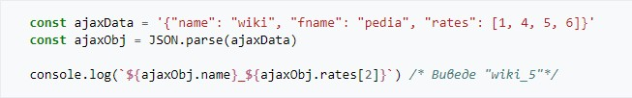
Рис 2.1 Приклад використання JSON

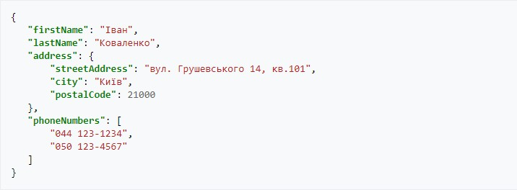

Рис 2.2 JSON представлення об'єкта, що описує людину

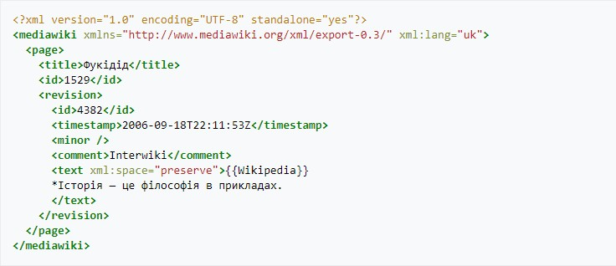
Рис 2.3 Приклад XML-документа
 |  |  |  |  | ІАЛЦ. 467800.003 ПЗ | Арк.  26
Зм. | Арк. | № докум. | Підпис | Дата | ІАЛЦ. 467800.003 ПЗ | Арк.  26

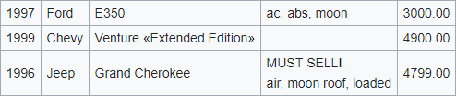
Рис 2.4 Приклад таблиці

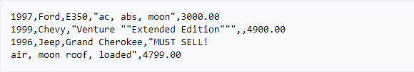
Рис 2.5 Приклад CSV-файлу

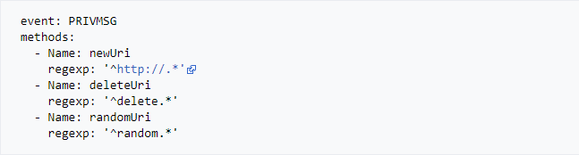
Рис 2.6 Приклад YAML-файлу
 |  |  |  |  | ІАЛЦ. 467800.003 ПЗ | Арк.  27
Зм. | Арк. | № докум. | Підпис | Дата | ІАЛЦ. 467800.003 ПЗ | Арк.  27

2.2 Інструменти розробки
Як зазначалося раніше, метою даної роботи є продемонструвати розробку відповідного програмного забезпечення на основі новітніх технологій та інструментів, таких як Java Spring Boot, PostgreSQL, Angular, та сучасних інструментів підтримки та інтеграції продукту, CI/CD, крос-платформний запуск з використанням Docker, побудови робочого процесу за Agile принципами. Розглянемо детальніше зазначені технології.
2.2.1 Мова програмування Java
Java - це мова програмування загального призначення, що базується на класах, об'єктно-орієнтована (хоча і не чиста мова OO, оскільки містить примітивні типи), і розроблена так, щоб мати як можна менше залежностей реалізації. Вона призначена, щоб дозволити розробникам програм одноразово писати, запускати в будь-якому місці (WORA – write once, run anywhere), що означає, що скомпільований код Java може працювати на всіх платформах, які підтримують Java без необхідності перекомпіляції. Програми Java зазвичай компілюються в байт-код, який може працювати на будь-якій віртуальній машині Java (JVM) незалежно від базової архітектури комп'ютера. Синтаксис Java схожий на C і C ++, але він має менше можливостей низького рівня, ніж будь- який з них. Станом на 2018 рік, Java була однією з найпопулярніших мов програмування, що використовуються відповідно до GitHub, зокрема для клієнт- серверних веб-додатків, з 9 мільйонами розробників.
Принципи Java
У створенні мови Java було п'ять основних цілей:
- вона повинна бути простою, об'єктно-орієнтованою, і знайомою;
- вона повинна бути надійною та безпечною;
- вона повинна бути нейтральною для архітектури і портативною;
- вона повинна виконуватись з високою продуктивністю;
 |  |  |  |  | ІАЛЦ. 467800.003 ПЗ | Арк.  28
Зм. | Арк. | № докум. | Підпис | Дата | ІАЛЦ. 467800.003 ПЗ | Арк.  28

- вона повинна інтерпретованою, потоковою і динамічною.

Синтаксис Java
Синтаксис Java значною мірою з’явився під впливом C ++. На відміну від C ++, який поєднує синтаксис для структурованого, загального та об'єктно- орієнтованого програмування, Java побудована майже виключно як об'єктно- орієнтована мова. Весь код записується всередині класів, і кожен елемент даних є об'єктом, за винятком примітивних типів даних (тобто цілих чисел, чисел з плаваючою точкою, булевих значень і символів), які не є об'єктами з причин продуктивності. Java повторно використовує деякі популярні аспекти C ++ (наприклад, метод printf).
На відміну від C ++, Java не підтримує перевантаження оператора або багаторазове успадкування для класів, хоча для інтерфейсів підтримується багаторазове успадкування.
Java використовує коментарі, подібні до коментарів C ++. Існує три різні стилі коментарів: єдиний стиль рядка, позначений двома косими рисками (//), кілька стилів рядків, що відкриваються за допомогою /* і закриваються за допомогою */, а стиль коментування Javadoc відкривається за допомогою ** і закривається на */ . Стиль коментування Javadoc дозволяє користувачеві запускати виконуваний файл Javadoc для створення документації для програми і може бути прочитаний деякими інтегрованими середовищами розробки (IDE), такими як Eclipse, щоб дозволити розробникам отримувати доступ до документації в IDE.

Переваги Java
Проста: Java була розроблена для простоти у використанні, написанні, компіляції, налагодженні та вивченні, порівняно з іншими мовами
 |  |  |  |  | ІАЛЦ. 467800.003 ПЗ | Арк.  29
Зм. | Арк. | № докум. | Підпис | Дата | ІАЛЦ. 467800.003 ПЗ | Арк.  29

програмування. Java набагато простіша, ніж C ++, оскільки Java використовує автоматичне виділення пам'яті та збір сміття.
Об'єктно-орієнтована: Об'єктно-орієнтоване програмування пов'язане з поняттями, такими як клас, об'єкт, успадкування, інкапсуляція, абстракція, поліморфізм і т.д., що дозволяє створювати модульні програми і повторно використовуваний код. Ви можете оголосити класи, створювати об'єкти всередині класів і взаємодіяти між двома об'єктами.
Незалежна від платформи: Java пропонує зручність програми запису один раз і запускається на будь-якій апаратній і програмній платформі та будь-якому сумісному з Java браузері. Це дає можливість легко переходити з однієї комп'ютерної системи в іншу.
Розподілена: Java має велику мережеву здатність, вона розроблена для полегшення розподілених обчислень за допомогою мережевих можливостей, які за своєю природою інтегровані в неї.
Безпечна: Java є першою мовою програмування, що включає в себе безпеку як невід'ємну частину дизайну. Компонент, інтерпретатор та середовище виконання Java були розроблені з урахуванням безпеки. Віртуальна машина Java має унікальний ідентифікатор, який ідентифікує байт-код і перевіряє його перед запуском.
Виділення пам'яті: Java має особливість системи розподілу стеків. Звідси випливає LIFO (Last in First Out), який допомагає легко зберігати та отримувати дані.
Багатопоточна: Java є однією з мов програмування для підтримки Multithreading. Багатопоточність - це можливість для програми виконувати декілька завдань одночасно в межах програми.
Rich API: Java пропонує різні API для розробки додатків. Java API (інтерфейс прикладного програмування) - це набір команд або методів
 |  |  |  |  | ІАЛЦ. 467800.003 ПЗ | Арк.  30
Зм. | Арк. | № докум. | Підпис | Дата | ІАЛЦ. 467800.003 ПЗ | Арк.  30

комунікації між різними видами діяльності, такими як підключення до баз даних, мережа, I / O, синтаксичний аналіз XML, утиліти та багато іншого.
Потужні інструменти швидкого розвитку Opensource: Протягом року кілька інструментів розробки з відкритим кодом, тобто середовища розробки, такі як Eclipse і Netbeans, були створені за допомогою Java як бази, що робить Java більш потужною для розробки додатків. Інтегровані середовища розробки (IDE) спрощують розробку додатків за допомогою потужних функцій кодування та налагодження.
Надійна: Java є однією з найбільш надійних мов програмування, тобто Java є більш надійною. Компілятори Java можуть виявити будь-які помилки в кодуванні. Є й інші функції, такі як обробка виключень і збір сміття, що робить Java більш надійною.
Недоліки Java
Продуктивність: істотно повільніша і більш витратна на пам'ять, ніж рідно скомпільовані мови, такі як C або C ++.
Зовнішній вигляд: За замовчанням графічні програми, написані на Java за допомогою інструментарію Swing, дуже відрізняються від власних програм.
Мова єдиної парадигми: Додавання статичного імпорту в Java 5.0 процедурної парадигми краще, ніж у попередніх версіях Java.

Java virtual machine (JVM) - це віртуальна машина, яка дозволяє комп'ютеру запускати програми Java, а також програми, написані на інших мовах, які також компілюються в байт-код Java. JVM детально описується специфікацією, яка формально описує те, що потрібно для реалізації JVM. Отримання специфікації забезпечує взаємодію програм Java з різними реалізаціями, так що авторам програм, які використовують Java Development Kit (JDK), не потрібно турбуватися про особливості базової апаратної платформи.
 |  |  |  |  | ІАЛЦ. 467800.003 ПЗ | Арк.  31
Зм. | Арк. | № докум. | Підпис | Дата | ІАЛЦ. 467800.003 ПЗ | Арк.  31

У більшості випадків, інші мови програмування, компілятор виробляє код для конкретної операційної системи, але компілятор Java виробляє Bytecode тільки для віртуальної машини Java. Коли ви запускаєте програму Java, вона виконується як потік в процесі JVM. Відповідальність JVM - завантажувати файли класів, перевіряти код, інтерпретувати їх і виконувати. Коли ви видаєте команду, подібну java, JVM завантажує визначення класу для цього конкретного класу і викликає основний метод цього класу.
Це відповідальність JVM, що дозволяє одному і тому ж класу працювати на будь-яких інших операційних системах. JVM приймає ваш скомпільований байт-код нейтральної платформи і інтерпретує його для запуску машинно-коду, специфічного для платформи. Він також може скомпілювати його в рідний код з JIT (компілятор, який збирає і кешує ваш код, зазвичай один за один раз). Таким чином, саме в JVM, де ваш код виникає, якщо потрібно, в рідних викликах операційної системи. Тому в JVM ваш нейтральний код платформи перетворюється на специфічний для платформи код.
Принцип роботи Java virtual machine на рисунку 2.7.
 |  |  |  |  | ІАЛЦ. 467800.003 ПЗ | Арк.  32
Зм. | Арк. | № докум. | Підпис | Дата | ІАЛЦ. 467800.003 ПЗ | Арк.  32

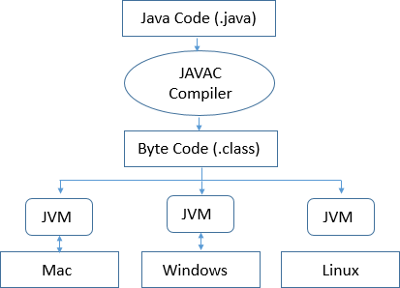
Рис 2.7 Принцип роботи JVM
 |  |  |  |  | ІАЛЦ. 467800.003 ПЗ | Арк.  33
Зм. | Арк. | № докум. | Підпис | Дата | ІАЛЦ. 467800.003 ПЗ | Арк.  33

    - Java Spring Boot
Spring Framework - це прикладний фрейм і інверсія контрольного контейнера для платформи Java. Основні можливості фреймворка можуть використовуватися будь-якими програмами Java, але є розширення для створення веб-додатків поверх платформи Java EE (Enterprise Edition). Хоча фреймворк не нав'язує жодної конкретної моделі програмування, він став популярним в спільноті Java як доповнення до або навіть заміни для моделі Enterprise JavaBeans (EJB). Spring Framework є відкритим програмним забезпеченням.
Модулі Spring Framework
Spring Framework складається з багатьох модулів, таких як core (ядро), context (контекст), expression language (мова виразів), AOP, Aspects (аспекти), Instrumentation (інструменти), JDBC, ORM, OXM, JMS, Transaction (транзакції), Web, Servlet та інші.
Ці модулі згруповані в Test, Core Container, AOP, Aspects, Instrumentation, Data Access / Integration, Web (MVC / Remoting), як показано на наступній схемі (рис. 2.8).
      - Test. Цей шар забезпечує підтримку тестування за допомогою JUnit і TestNG.
      - Spring Core Container. Містить модулі ядра, біни, контексту і мови виразів (EL).
      - Core and Beans. Ці модулі надають функції IOC і Залежність ін'єкцій.
      - Context. Цей модуль підтримує інтернаціоналізацію (I18N), EJB, JMS, базове віддалення.
      - Expression Language. Це розширення до EL, визначеного в JSP. Він забезпечує підтримку налаштування і отримання значень властивостей, виклику методів, доступу до колекцій і індексаторів, іменних змінних, логічних і арифметичних операторів, пошуку об'єктів за назвою тощо.
 |  |  |  |  | ІАЛЦ. 467800.003 ПЗ | Арк.  34
Зм. | Арк. | № докум. | Підпис | Дата | ІАЛЦ. 467800.003 ПЗ | Арк.  34

- AOP, Aspects and Instrumentation. Ці модулі підтримують аспектно- орієнтоване програмування, де ви можете використовувати поради, Pointcuts і т.д. для роз'єднання коду.
- Модуль aspects забезпечує підтримку інтеграції з AspectJ.
- Модуль instrumentation забезпечує підтримку реалізації інструментів класу та класів.
- Data Access / Integration. До цієї групи входять модулі JDBC, ORM, OXM, JMS і Transaction. Ці модулі в основному забезпечують підтримку взаємодії з базою даних.
- Web. До цієї групи входять Web, Web-сервлет, Web-Struts і Web- портлет. Ці модулі забезпечують підтримку для створення веб- додатків.
 |  |  |  |  | ІАЛЦ. 467800.003 ПЗ | Арк.  35
Зм. | Арк. | № докум. | Підпис | Дата | ІАЛЦ. 467800.003 ПЗ | Арк.  35

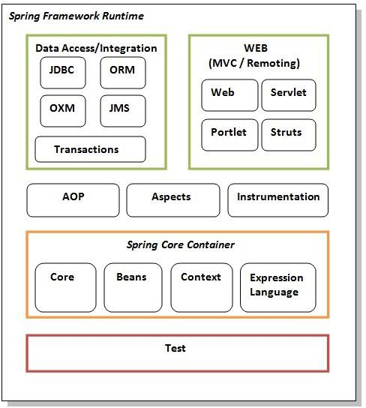
Рис 2.8 Модулі Java Spring Framework
 |  |  |  |  | ІАЛЦ. 467800.003 ПЗ | Арк.  36
Зм. | Арк. | № докум. | Підпис | Дата | ІАЛЦ. 467800.003 ПЗ | Арк.  36

    - Docker
Docker - це сукупність пов'язаних із програмним забезпеченням та послугами продуктів, які використовують віртуалізацію на рівні операційної системи для розробки та доставки програмного забезпечення у пакунки, що називаються контейнерами. Програмне забезпечення, на якому розміщено контейнери, називається Docker Engine.
Контейнери відокремлені один від одного та з'єднують власне програмне забезпечення, бібліотеки та конфігураційні файли; вони можуть спілкуватися один з одним через чітко визначені канали. Всі контейнери виконуються одним ядром операційної системи і, таким чином, є більш легкими, ніж віртуальні машини. Контейнери створюються з зображень, які вказують їх точний вміст. Зображення часто створюються шляхом комбінування та модифікації стандартних зображень, завантажених з відкритих сховищ.
Docker використовує архітектуру клієнт-сервер (рис. 2.9). Клієнт Docker розмовляє з демоном Docker, який виконує важку роботу зі створення, запуску та розподілу контейнерів Docker. Клієнт і демон Docker можуть запускатися в одній системі або ви можете підключити клієнта Docker до віддаленого демона Docker. Клієнт Docker і демон спілкуються за допомогою REST API, через сокети UNIX або мережевий інтерфейс.
Docker Engine представляє собою клієнт-серверний додаток з такими основними компонентами:
      - Сервер, який є типом тривалої програми, що називається процесом демона (команда dockerd).
      - REST API, який визначає інтерфейси, які програми можуть використовувати для розмови з демоном і інструктувати його, що робити.
      - Клієнт інтерфейсу командного рядка (CLI) (команда docker).
 |  |  |  |  | ІАЛЦ. 467800.003 ПЗ | Арк.  37
Зм. | Арк. | № докум. | Підпис | Дата | ІАЛЦ. 467800.003 ПЗ | Арк.  37

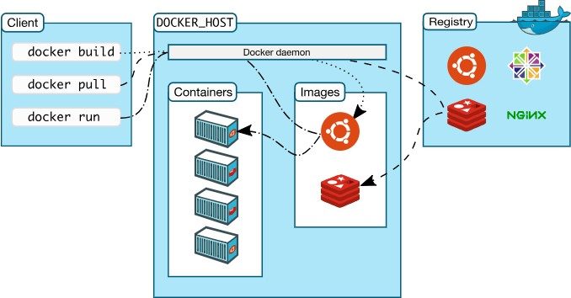

Рис 2.9 Архітектура Docker

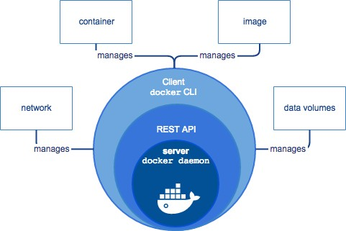

Рис 2.10 Docker Engine
 |  |  |  |  | ІАЛЦ. 467800.003 ПЗ | Арк.  38
Зм. | Арк. | № докум. | Підпис | Дата | ІАЛЦ. 467800.003 ПЗ | Арк.  38

2.2.4 Взаємодія елементів системи
На рис. 2.11 показана взаємодія елементів системи, що проектується.

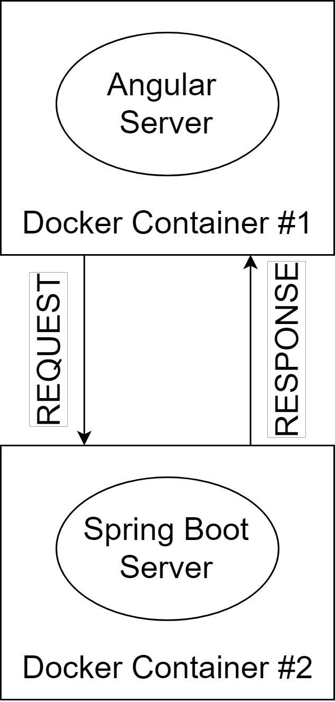
Рис 2.11 Взаємодія елементів системи
 |  |  |  |  | ІАЛЦ. 467800.003 ПЗ | Арк.  39
Зм. | Арк. | № докум. | Підпис | Дата | ІАЛЦ. 467800.003 ПЗ | Арк.  39

2.3 Інструменти аналізу даних
2.3.1 Лінійна діаграма як спосіб відображення даних
Лінійна діаграма або лінійний графік є типом діаграми, яка відображає інформацію як серію точок даних, що називаються "маркерами", з'єднаними відрізками прямої лінії. Це основний тип діаграми, що є спільною для багатьох полів. Він подібний до діаграми розсіювання, за винятком того, що точки вимірювання впорядковані (як правило, за значенням осі х) і з'єднані з відрізками прямої лінії. Лінійна діаграма часто використовується для візуалізації трендів даних через інтервали часу - тимчасові ряди - таким чином, лінія часто малюється хронологічно. Такі графіки називають графіками біжучої послідовності.
Графіки часто включають в себе накладену математичну функцію, яка відображає найкращу (Best-fit) тенденцію розкиданих даних. Цей шар називається кращим шаром, і граф, що містить цей шар, часто називають лінійним графіком.
Справжній найкращий шар повинен зображувати безперервну математичну функцію, параметри якої визначаються за допомогою відповідної схеми мінімізації помилок, яка належним чином зважує помилку у значеннях даних. Така функція підбору кривої часто зустрічається в графічному програмному забезпеченні або електронних таблицях. Найкращі криві можуть змінюватися від простих лінійних рівнянь до більш складних квадратичних, поліноміальних, експоненційних і періодичних кривих.
Приклади лінійних діаграм (рис.2.12 – 2.13).
 |  |  |  |  | ІАЛЦ. 467800.003 ПЗ | Арк.  40
Зм. | Арк. | № докум. | Підпис | Дата | ІАЛЦ. 467800.003 ПЗ | Арк.  40

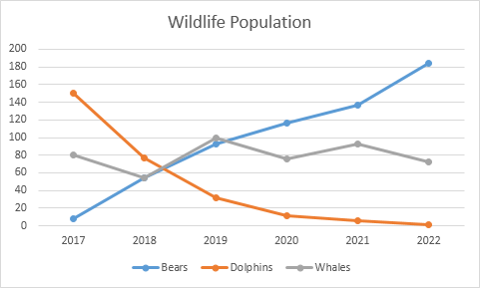
Рис 2.12 Приклад лінійної діаграми

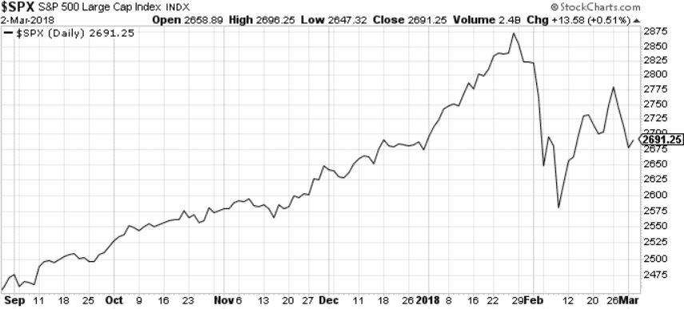
Рис 2.13 Приклад лінійної діаграми
 |  |  |  |  | ІАЛЦ. 467800.003 ПЗ | Арк.  41
Зм. | Арк. | № докум. | Підпис | Дата | ІАЛЦ. 467800.003 ПЗ | Арк.  41

2.3.2 Статистичний аналіз конкретних даних
Статистика - це в основному наука, яка включає збір даних, інтерпретацію даних і, нарешті, перевірку даних. Статистичний аналіз даних - це процедура виконання різних статистичних операцій. Це свого роду кількісне дослідження, яке спрямоване на кількісну оцінку даних, і, як правило, застосовується певна форма статистичного аналізу. Кількісні дані в основному включають описові дані, такі як дані обстеження та дані спостережень.
Статистичний аналіз даних, як правило, включає певну форму статистичних інструментів, які не можуть виконувати неспеціалісти, не маючи статистичних знань. Існують різні пакети програм для виконання статистичного аналізу даних. Це програмне забезпечення включає в себе систему статистичного аналізу (SAS), статистичний пакет для соціальних наук (SPSS), Stat soft і т.д.
Дані в статистичному аналізі даних складаються з змінних. Іноді дані є одновимірними або багатовимірними. Залежно від кількості змінних, дослідник виконує різні статистичні методи.
2.3.3 Порівняння змінних і кореляція
У статистиці, залежність або асоціація є будь-якою статистичною залежністю, незалежно від причинної чи ні, між двома випадковими величинами або двомірними даними. У широкому сенсі кореляція є будь-якою статистичною асоціацією, хоча зазвичай вона відноситься до ступеня, до якої пара змінних є лінійно пов'язаними. Відомі приклади залежних явищ включають кореляцію між фізичними статусами батьків і їх потомством, а також кореляцію між попитом на обмежений запас продукту і його ціною.
Кореляції корисні, тому що вони можуть вказувати на прогностичні відносини, які можуть бути використані на практиці. Наприклад, електрична компанія може виробляти менше енергії на м'який день на основі співвідношення між попитом на електроенергію та погодою. У цьому прикладі існує причинно- наслідковий зв'язок, оскільки екстремальні погодні умови змушують людей
 |  |  |  |  | ІАЛЦ. 467800.003 ПЗ | Арк.  42
Зм. | Арк. | № докум. | Підпис | Дата | ІАЛЦ. 467800.003 ПЗ | Арк.  42

використовувати більше електроенергії для нагрівання або охолодження. Однак, загалом, наявність кореляції не є достатньою для того, щоб зробити висновок про наявність причинно-наслідкового зв'язку (тобто, кореляція не означає причинно- наслідкового зв'язку).
Формально випадкові величини залежать, якщо вони не задовольняють математичної властивості ймовірнісної незалежності. У неформальній мові кореляція є синонімом залежності. Однак при використанні в технічному сенсі кореляція відноситься до будь-якого з декількох конкретних типів відносин між середніми значеннями. Існує декілька коефіцієнтів кореляції, часто позначаються як , вимірювання ступеня кореляції. Найбільш поширеним з них є коефіцієнт кореляції Пірсона, який чутливий тільки до лінійної залежності між двома змінними (які можуть бути присутніми навіть тоді, коли одна змінна є нелінійною функцією іншого). Інші коефіцієнти кореляції були розроблені, щоб бути більш надійними, ніж кореляція Пірсона - тобто, більш чутлива до нелінійних відносин. Взаємна інформація може також застосовуватися для вимірювання залежності між двома змінними.
Кореляція означає асоціацію - точніше це міра ступеня, до якої пов'язані дві змінні. Існує три можливих результатів кореляційного дослідження: позитивна кореляція, негативна кореляція та відсутність кореляції.
Позитивна кореляція - це взаємозв'язок між двома змінними, в яких обидві змінні або збільшуються, або зменшуються одночасно. Прикладом може бути висота і вага. Більші люди, як правило, важче.
Негативною кореляцією є взаємозв'язок між двома змінними, в яких збільшення однієї змінної пов'язане зі зменшенням іншої. Прикладом може бути висота над рівнем моря і температура. Піднімаючись на гору (збільшуючи висоту), вона стає холоднішою (зниження температури).
 |  |  |  |  | ІАЛЦ. 467800.003 ПЗ | Арк.  43
Зм. | Арк. | № докум. | Підпис | Дата | ІАЛЦ. 467800.003 ПЗ | Арк.  43

Нульова кореляція існує, коли немає взаємозв'язку між двома змінними. Наприклад, їх не існує взаємозв'язку між кількістю випитого чаю і рівнем інтелекту.
Кореляцію можна виразити візуально. Це робиться шляхом нанесення на діаграму - тобто можна побудувати на графіку цифри для однієї змінної проти цифр для інших (рис. 2.14).
Замість створення діаграми, кореляція може бути виражена чисельно як коефіцієнт, коливається від -1 до +1. При роботі з безперервними змінними, коефіцієнт кореляції для використання є r Пірсона (рис. 2.15).
Коефіцієнт кореляції (r) вказує на ступінь, до якої пари чисел для цих двох змінних лежать на прямій лінії. Значення більше нуля вказують на позитивну кореляцію, тоді як значення під нулем вказують на негативну кореляцію.
 |  |  |  |  | ІАЛЦ. 467800.003 ПЗ | Арк.  44
Зм. | Арк. | № докум. | Підпис | Дата | ІАЛЦ. 467800.003 ПЗ | Арк.  44

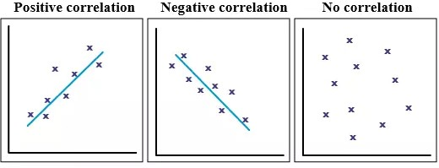
Рис. 2.14 Позитивна кореляція, негативна кореляція та відсутність кореляції

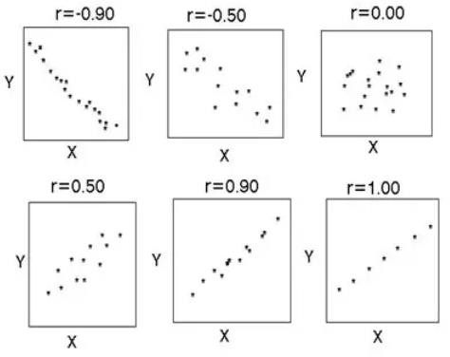
Рис. 2.15 Приклади значень коефіцієнтів кореляції
 |  |  |  |  | ІАЛЦ. 467800.003 ПЗ | Арк.  45
Зм. | Арк. | № докум. | Підпис | Дата | ІАЛЦ. 467800.003 ПЗ | Арк.  45

2.3.4 Закон розподілу
У теорії й статистиці ймовірностей розподіл ймовірностей є математичною функцією, яка забезпечує ймовірності виникнення різних можливих результатів в експерименті. У більш технічному плані розподіл ймовірностей є описом випадкового явища в термінах ймовірностей подій. Наприклад, якщо випадкову величину X використовують для позначення результату жеребкування монети ("експеримент"), то розподіл вірогідності X буде приймати значення 0,5 для X = орел і 0,5 для X = решка (припускаючи, що монета справедлива). Приклади випадкових явищ можуть включати результати експерименту або обстеження.
Розподіл ймовірностей визначається в термінах базового пробного простору, який є сукупністю всіх можливих результатів спостережуваного явища. Вибірковий простір може бути набором дійсних чисел або набору векторів, або це може бути список нечислових значень; наприклад, пробний простір фліп монети буде {орел, решка}.
Розподіл ймовірностей, як правило, поділяється на два класи.
Дискретний розподіл ймовірностей (застосовний до сценаріїв, де набір можливих результатів є дискретним, таким як жеребкування монет або рулон кістки) може бути закодований дискретним списком ймовірностей результатів, відомим як масова функція ймовірності.
З іншого боку, безперервний розподіл ймовірностей може бути прийнятий для значень в безперервному діапазоні (наприклад, дійсних чисел), таких як температура в даний день), як правило, описуються функціями щільності ймовірності (з ймовірністю будь-якого окремого результату) фактично 0).
Нормальний розподіл - це часто зустрічається безперервний розподіл ймовірностей. Більш складні експерименти, такі як такі, що мають стохастичні процеси, визначені в безперервний час, можуть вимагати використання більш загальних імовірних заходів.
 |  |  |  |  | ІАЛЦ. 467800.003 ПЗ | Арк.  46
Зм. | Арк. | № докум. | Підпис | Дата | ІАЛЦ. 467800.003 ПЗ | Арк.  46

Розподіл ймовірностей, простір якого є одновимірним (наприклад, дійсними числами, списком міток, упорядкованими мітками або двійковими), називається одновимірним, тоді як розподіл, простір якого є векторним простором розмірності 2 або більше, називається багатовимірним. Одномірний розподіл дає ймовірності однієї випадкової змінної, що приймає різні альтернативні значення; багатовимірний розподіл (спільний розподіл ймовірностей) дає ймовірності випадкового вектора - переліку двох або більше випадкових величин, що приймають різні комбінації значень.
 |  |  |  |  | ІАЛЦ. 467800.003 ПЗ | Арк.  47
Зм. | Арк. | № докум. | Підпис | Дата | ІАЛЦ. 467800.003 ПЗ | Арк.  47

Висновок
Таким чином Java - це високорівнева, об'єктно-орієнтована, платформо- незалежна мова.
Java, на відміну від деяких інших мов, дозволяє використовувати слова і команди замість символів і чисел. Java також дозволяє створювати передові типи даних, які називаються об'єктами, які представляють речі реального світу, такі як стілець або комп'ютер, де можна встановити атрибути цих об'єктів і речей, які вони роблять.
Java дуже гнучка - її можна використовувати для розробки програмного забезпечення, а також аплетів (невеликі програми, які виконуються на веб- сторінках). Але гнучкість не закінчується тим, що ви можете запускати ті самі програми Java на різних операційних системах, не переписуючи код (на відміну від деяких інших мов, таких як C і C ++) завдяки середовищі виконання Java, яке інтерпретує код Java повідомляє операційній системі, що робити.
Проте, мову програмування Java не рекомендується використовувати в системах, збій в роботі яких може призвести до смерті, травм чи значних фізичних ушкоджень (наприклад, програмне забезпечення для керування атомними електростанціями, польотами, систем життєзабезпечення чи систем озброєння) через ненадійність програм, написаних на мові програмування Java.
 |  |  |  |  | ІАЛЦ. 467800.003 ПЗ | Арк.  48
Зм. | Арк. | № докум. | Підпис | Дата | ІАЛЦ. 467800.003 ПЗ | Арк.  48

ВИСНОВКИ ДО РОЗДІЛУ 2
Виходячи з цього розділу, можна зробити висновок що дані необхідно представляти у різних форматах для простішого сприйняття, зокрема подавати їх графічно. Було покахано, що найпоширенішими форматами представлення структурованих даних є JSON, XML, CSV, YAML та інші. Дані можна аналізувати за допомогою статистичних функцій та законів.
Розробка цієї системи є актуальною та потрібною для тих людей, які тільки починають вчитися основам аналізу даних.
Підтверидилось, що мова програмування Java наразі найпопулярніша серед інших мов. Вона відносно проста та легка, в ній добре реалізована об’єктно- орієнтованість, вона більш-менш безпечна. Великою перевагою цієї мови програмування є автоматичне керування пам’яттю. В таких мовах, як С та С++ керування пам’яттю відсутнє, і в великих застосунках можливий «витік» пам’яті, який дуже складно відслідити та знешкодити. Отже, виходячи з вище сказаного, доцільно було обрати саме Java.
 |  |  |  |  | ІАЛЦ. 467800.003 ПЗ | Арк.  49
Зм. | Арк. | № докум. | Підпис | Дата | ІАЛЦ. 467800.003 ПЗ | Арк.  49

ОПИС СИСТЕМИ ТА ІНСТРУКЦІЯ КОРИСТУВАЧА
Щоб почати роботу – запускаємо програму.
Відкривається стартове вікно (рис. 3.1). На ньому доступна кнопка “Upload”. Вона дозволяє користувачу завантажити вхідні дані. На стартовому екрані є примітка, що система підтримує тільки файли, формату JSON.
Також завантажити файл можна шляхом перетягування потрібного файлу в область завантаження.
Після того, як користувач завантажив файл, система надає користувачу можливість переглянути структуру JSON-файлу. Переглянути елементи всіх структур можна натиснувши на трикутник біля відповідного рядка.
Необхідно обрати які дані виступатимуть у ролі масива, а які у ролі поля. Для цього необхідно натиснути check-box біля відповідного рядка. Система проаналізує рядок і визначить чи дані є полем чи масивом.
Доступні кнопки “Cancel” – відмінити завантаження та “Upload” – завантажити файл та продовжити.
При натисненні кнопки “Upload” відкривається наступне вікно (рис. 2.3). На ньому відображається побудований графік, структура JSON файлу, значення коефіцієнту математичного очікування, а також тип розподілу.
Щоб завантажити новий файл – натискаємо кнопку “Upload” і повертаємось до рис. 3.1.
Щоб знайти кореляцію – натискаємо кнопку “Find correlation”. Відкривається вікно, де є 2 вкладки: “Upload”, “Select”.
Активна вкладка “Upload” (рис.3.4): Якщо перед цим був завантажений тільки 1 файл, можемо позначити «Use uploaded file as first JSON» - використати завантажений файл як один з файлів вхідних даних (для визначення кореляції
 |  |  |  |  | ІАЛЦ. 467800.003 ПЗ | Арк.  50
Зм. | Арк. | № докум. | Підпис | Дата | ІАЛЦ. 467800.003 ПЗ | Арк.  50

необхідно 2 набори даних). А можемо не позначати цю опцію і завантажити 2 нових файли.
Активна вкладка “ Select ” (рис.3.5): можемо обрати 2 файли з тих, що раніше були завантажені.
Натискаємо кнопку “Upload” і система відображає вікно результатів (рис. 3.6). Бачимо 2 файли, для яких знаходилась кореляція, Графік кореляції та кефіцієнт кореляції.
 |  |  |  |  | ІАЛЦ. 467800.003 ПЗ | Арк.  51
Зм. | Арк. | № докум. | Підпис | Дата | ІАЛЦ. 467800.003 ПЗ | Арк.  51

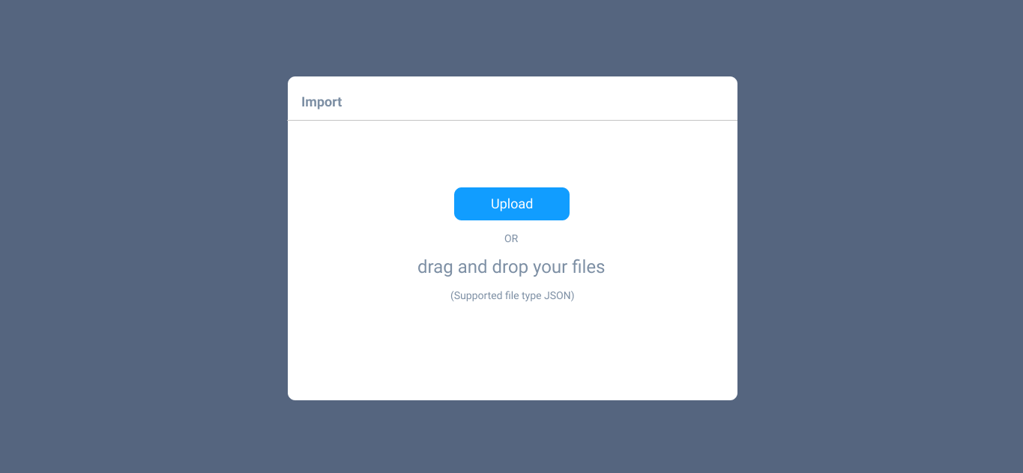
Рис 3.1. Стартове вікно завантаження файлів

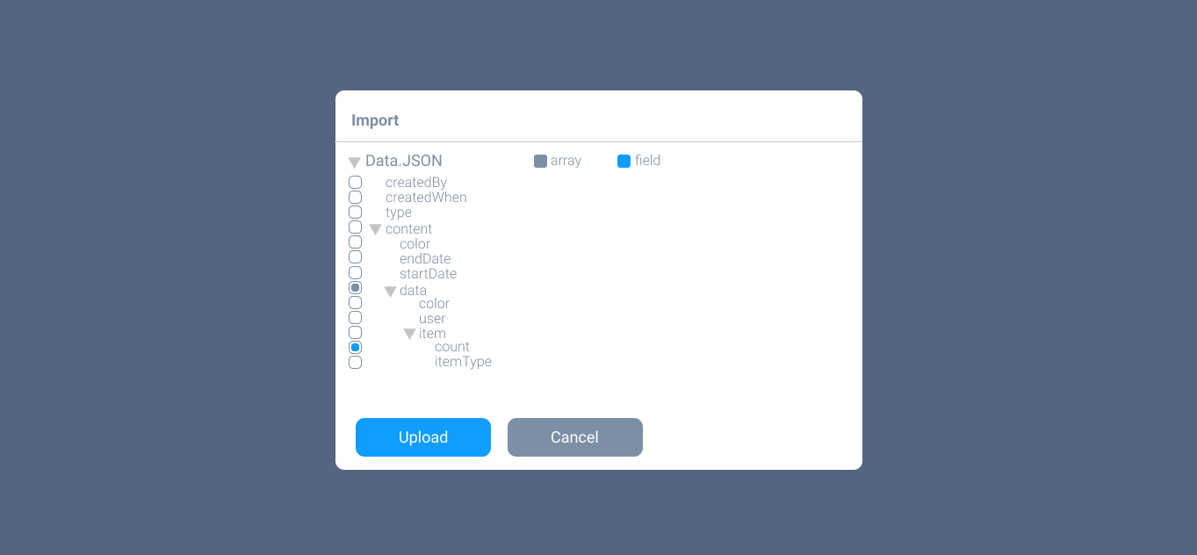
Рис 3.2. Вікно редагування завантажених файлів
 |  |  |  |  | ІАЛЦ. 467800.003 ПЗ | Арк.  52
Зм. | Арк. | № докум. | Підпис | Дата | ІАЛЦ. 467800.003 ПЗ | Арк.  52

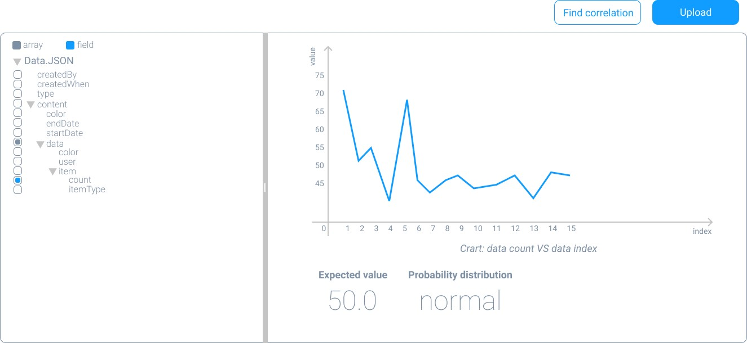

Рис 3.3 Створений графік на базі вхідних даних та результат аналізу

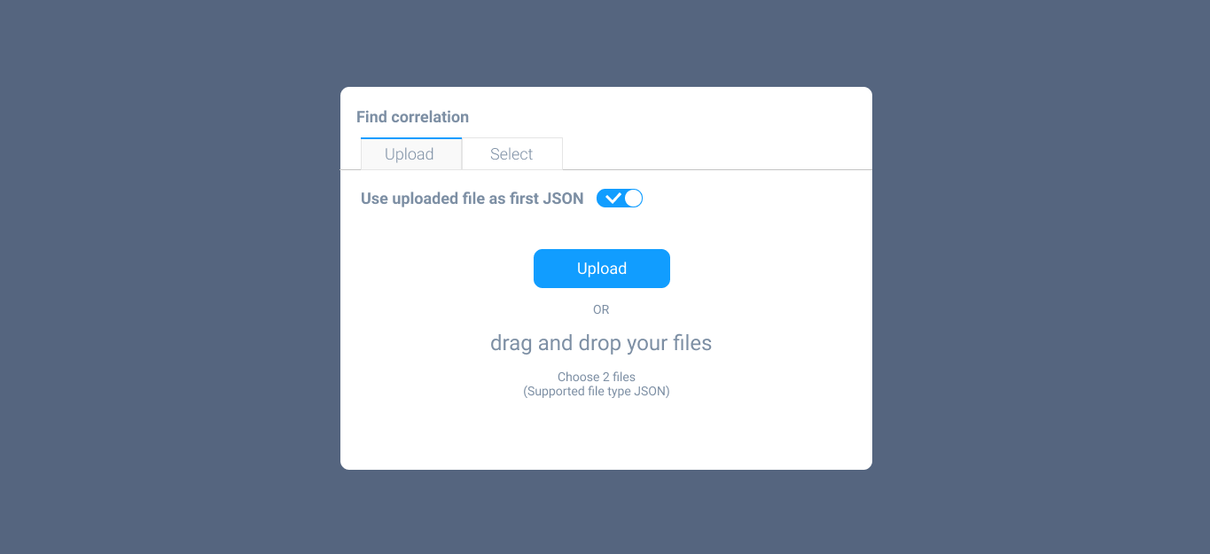
Рис 3.4. Вікно завантаження файлів для знаходження кореляції
 |  |  |  |  | ІАЛЦ. 467800.003 ПЗ | Арк.  53
Зм. | Арк. | № докум. | Підпис | Дата | ІАЛЦ. 467800.003 ПЗ | Арк.  53

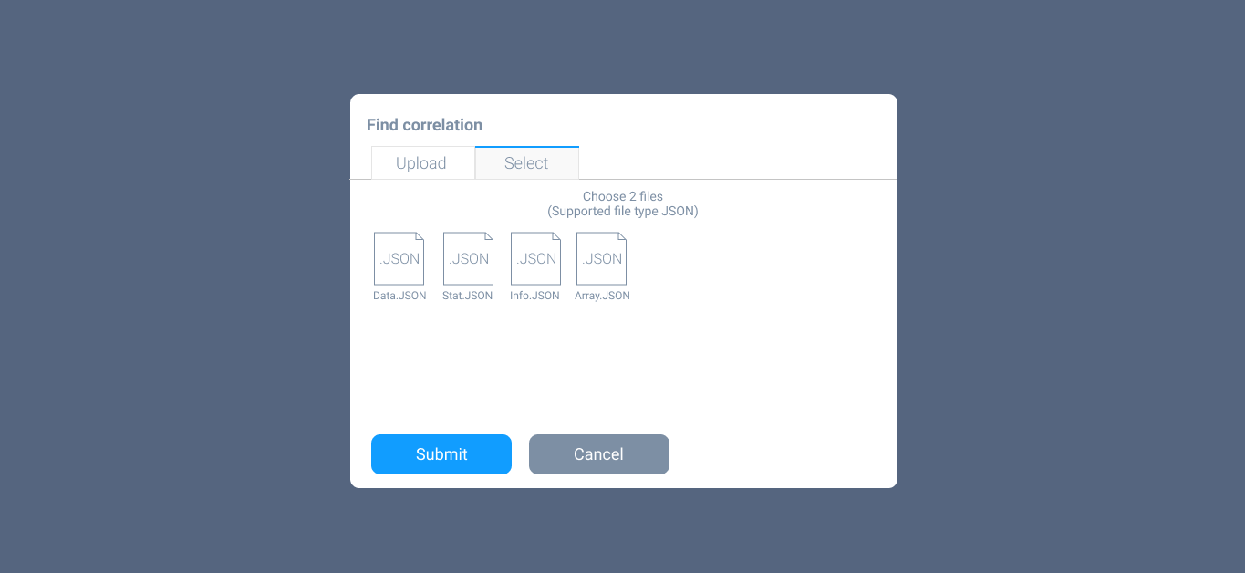
Рис 3.5. Вікно вибору раніше завантажених файлів для знаходження
кореляції

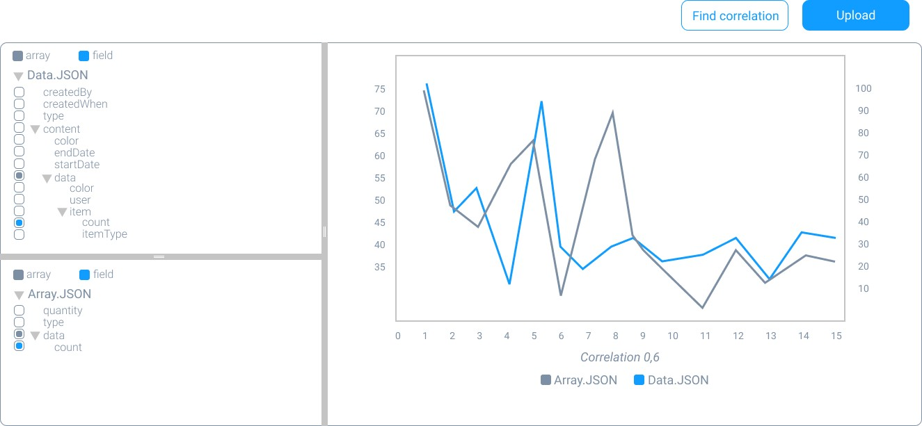
Рис 3.6. Результат знаходження кореляції
 |  |  |  |  | ІАЛЦ. 467800.003 ПЗ | Арк.  54
Зм. | Арк. | № докум. | Підпис | Дата | ІАЛЦ. 467800.003 ПЗ | Арк.  54

ВИСНОВОК ДО РОЗДІЛУ 3

В даному розділі була розглянута інструкція користувача. Програма має легкий, зрозумілий та зручний інтерфейс, що дозволяє легко рухатися у напрямку вивчення побудові графіків та аналізу даних.
Також були розглянуті такі можливості програми, як генерація графіку за вхідними даними, відображення аналізу, а також збереження результатів.
 |  |  |  |  | ІАЛЦ. 467800.003 ПЗ | Арк.  55
Зм. | Арк. | № докум. | Підпис | Дата | ІАЛЦ. 467800.003 ПЗ | Арк.  55

ВИСНОВОК

Результатом бакалаврської роботи є клієнт-серверна система, що містить інструмети для пошуку законів розподілення випадкових величин, кореляцію між різними наборами значень, графічно відображає отримані результати та має можливість експорту результатів у різних програмах.
Вхідні дані система отримує через графічний інтерфейс з доступом через web, імпортує дані у JSON форматі, який є оптимальним для більшості відкритих API.
Для написання системи були використанні новітні інструменти такі як Spring Boot, Angular, PostgreSQL, Docker.
Налаштовані CI/CD процеси допомагають спростити підтримку та оновлення програмного коду, його доставки до користувача та перевірку.
На даний момент система може бути доповнена автоматичним тестуванням, pipelines на етапі СВ, розширенням функціоналу, підтримкою розрахунків з трьома та більше вимірами.
 |  |  |  |  | ІАЛЦ. 467800.003 ПЗ | Арк.  56
Зм. | Арк. | № докум. | Підпис | Дата | ІАЛЦ. 467800.003 ПЗ | Арк.  56

СПИСОК ВИКОРИСТАНОЇ ЛІТЕРАТУРИ

1. Б. Эккель "Філософія Java" Сп.Б.: "Пітер" 2009.
2. Документація JavaScript [Електронний ресурс]. Режим доступу: https://developer.mozilla.org/uk/docs/Web/JavaScript (дата звернення: 15.02.2019).
3. Документація Spring Boot [Електронний ресурс]. Режим доступу: https://spring.io/guides/gs/spring-boot/ (дата звернення: 23.04.2019).
4. Документація Angular [Електронний ресурс]. Режим доступу: https://angular.io/docs (дата звернення: 22.02.2019).
5. Документація Docker [Електронний ресурс]. Режим доступу: https://www.docker.com/resources (дата звернення: 01.05.2019).
6. Програма ZingChart [Електронний ресурс]. Режим доступу: https://www.zingchart.com/docs/tutorials/loading-data/using-json-data/ (дата звернення: 15.04.2019).
7. Програма Plotly [Електронний ресурс]. Режим доступу: https://plot.ly/create/?fid=chelsea_lyn:8648#/ (дата звернення 15.04.2019).
8. Програма Microsoft Excel [Електронний ресурс]. Режим доступу: https://products.office.com/uk-ua/excel (дата звернення 15.04.2019).
 |  |  |  |  | ІАЛЦ. 467800.003 ПЗ | Арк.  57
Зм. | Арк. | № докум. | Підпис | Дата | ІАЛЦ. 467800.003 ПЗ | Арк.  57

Анотація

В бакалаврській роботі розглядається графічні відображення вхідних наборів випадково згенеруваних або статистичних даних, пошук закону розподілу, кореляцій між різними наборами даних.
Система виконана з використанням технологій Spring Boot, Angular, PostgreSQL, Docker в середовищі Intellij IDEA.

Аннотация

В бакалаврской работе рассматривается графические отображения входных наборов случайно сгенерированных или статистических данных, поиск закона распределения, корреляций между различными наборами данных.
Система выполнена с использованием технологий Spring Boot, Angular, PostgreSQL, Docker в среде Intellij IDEA.

Annotation
In the bachelor's work graphical representations of incoming sets of randomly generated or statistical data, search of the distribution law, correlations between different sets of data are considered.
The system is implemented using Spring Boot, Angular, PostgreSQL, Docker in the Intellij IDEA environment.

ВІДОМІСТЬ ДИПЛОМНОГО ПРОЕКТУ
 |  |  |  |  | ІАЛЦ. 467800.001 ВП
Змн. | Арк. | № докум. | Підпис | Дата
Розроб. |  | Семчишин В.Р. |  |  | Відомість  дипломного проекту | Літ. |  |  | Арк. | Акрушів
Перевір. |  | Алещенко О.В. |  |  | Відомість  дипломного проекту |  |  |  | 1 | 1
 |  |  |  |  | Відомість  дипломного проекту | НТУУ «КПІ», ФІОТ ІО-23
Н. Контр. |  | Симоненко В.П. |  |  | Відомість  дипломного проекту
Затверд. |  |  |  |  | Відомість  дипломного проекту


№ з/п | Формат | Позначення | Найменування | Кількість листів | Примітка
1 | А4 |  | Завдання на ди-  пломний проект | 2
2 | А4 | ІАЛЦ.467800.001 ВП | Відомість проекту | 1
3 | А4 | ІАЛЦ.467800.002 ТЗ | Технічне завдання | 4
4 | A4 | ІАЛЦ.467800.003 ПЗ | Пояснювальна запи-  ска | 58
5 | A4 | ІАЛЦ.467800.004 Д1 | Лістинг | 66
6 | A3 | ІАЛЦ.467800.005 Д2 | Схема функціона- льна  Блок-схема алгори-  тму | 1
7 | А3 | ІАЛЦ.467800.006 Д3 | Схема структурна  Діаграма класів | 1

Національний технічний університет України
«Київський політехнічний інститут імені Ігоря Сікорського»

Інститут/факультет інформатики та обчислювальної техніки
(повна назва)
Кафедра обчислювальної техніки
(повна назва)
Рівень вищої освіти – перший (бакалаврський)

Спеціальність (спеціалізація) 6.050102 - «Комп'ютерна інженерія»
(код і назва)

ЗАТВЕРДЖУЮ
Завідувач кафедри

(підпис) (ініціали, прізвище)
« » 20 р.

ЗАВДАННЯ
на дипломний проект (роботу) студенту
Семчишину Віталію Руслановичу
(прізвище, ім’я, по батькові)

1. Тема проекту (роботи) Клієнт-серверна система ймовірного моделювання, керівник проекту (роботи) Алещенко Олексій Вадимович, старший викладач,
(прізвище, ім’я, по батькові, науковий ступінь, вчене звання)

затверджені наказом по університету від «23.» 04. 2019 р. № 1180-c

2. Строк подання студентом проекту (роботи) _

3. Вихідні дані до проекту (роботи) технічне завдання, теоретичні данні
4. Зміст (дипломної роботи) пояснювальної записки (перелік завдань, які потрібно розробити) опис предметної області, дослідження побудови
моделей, опис програмного продукту

5. Перелік графічного (ілюстративного) матеріалу (із зазначенням обов’язкових креслеників, плакатів, презентацій тощо) блок-схема
алгоритму, діаграма класів 6. Консультанти розділів проекту (роботи)
Розділ | Прізвище, ініціали та посада консультанта | Підпис, дата
Розділ | Прізвище, ініціали та посада консультанта | завдання  видав | завдання  прийняв
Нормо контроль | Симоненко В.П., доктор  технічних наук
7. Дата видачі завдання 20.02 .2019 року

Календарний план

№  з/п | Назва етапів виконання дипломного проекту (роботи) | Строк виконання етапів проекту (роботи) | Примітка
1. | Затвердження теми роботи | 15.11.2019
2. | Вивчення та аналіз завдання | 30.03.2019
3. | Розробка архітектури та загальної  структури систем | 10.04.2019
4. | Розробка структур окремих  підсистем | 22.04.2019
5. | Програмна реалізація системи | 28.04.2019
6. | Оформлення пояснювальної записки | 04.05.2019
7. | Захист програмного продукту | 14.05.2019
8. | Передзахист | 27.05.2019
9. | Захист | 18.06.2019

Студент
 | (підпис) |  | (ініціали, прізвище)
Керівник проекту (роботи)
 | (підпис) |  | (ініціали, прізвище)

ЗМІСТ

1. НАЙМЕНУВАННЯ ТА ОБЛАСТЬ ЗАСТОСУВАННЯ .......................... 2
2. ПІДСТАВИ ДЛЯ РОЗРОБКИ ................................................................... 2
3. МЕТА І ПРИЗНАЧЕННЯ РОЗРОБКИ ...................................................... 2
4. ДЖЕРЕЛА РОЗРОБКИ .............................................................................. 2
5. ТЕХНІЧНІ ВИМОГИ ................................................................................. 3
5.1. Вимоги до розробляємого продукту................................................ 3
5.2. Вимоги до програмного забезпечення............................................ 3
5.3. Вимоги до апаратної частини .......................................................... 3
6. ЕТАПИ РОЗРОБКИ .................................................................................. 4
 |  |  |  |  | ІАЛЦ.463913.002 ТЗ
Зм. | Арк. | № документа | Підп. | Дата
Розробив |  | Семчишин В.Р. |  |  | Клієнт-серверна система ймовірного моделювання  Технічне завдання | Літ. |  |  | Аркуш | Аркушів
Перевірив |  | Алещенко О.В. |  |  |  | T |  |  | 1 | 4
 |  |  |  |  |  | НТУУ «КПІ», ФІОТ ІО - 52
Н.контр. |  | Симоненко В.П.
Затв.

1. НАЙМЕНУВАННЯ ТА ОБЛАСТЬ ЗАСТОСУВАННЯ

Область застосування: Data Analysis, Data Science, допомога у вивченні інших дисциплін пов’язаних із обробкою данних.

2. ПІДСТАВИ ДЛЯ РОЗРОБКИ

Підставою для розробки є завдання на виконання роботи кваліфікаційно-освітнього рівня «бакалавр комп'ютерної інженерії», затверджене кафедрою обчислювальної техніки Національного технічного Університету України «Київський Політехнічний інститут».

3. МЕТА І ПРИЗНАЧЕННЯ РОЗРОБКИ

Метою даного проекту є клієнт-серверна система ймовірного моделювання.

4. ДЖЕРЕЛА РОЗРОБКИ

Джерелом розробки є науково-технічна література з теорії і практики програмування, бакалаврські роботи інших студентів, публікації в Інтернеті з даних питань.
 |  |  |  |  | ІАЛЦ. 467800.002 ТЗ | Арк.
 |  |  |  |  |  | 2
Зм. | Арк. | № докум. | Підп. | Дата | ІАЛЦ. 467800.002 ТЗ | 2

5. ТЕХНІЧНІ ВИМОГИ

5.1. Вимоги до розробляємого продукту

- Простий і інтуїтивно-зрозумілий інтерфейс системи.

- Незалежність - система повинна бути автономна і не залежати від встановленого програмного забезпечення, виключаючи платформу (операційну систему) і віртуальну JAVA-машину, а також не потребувати підключення до Інтернету.
- Технічна коректність і актуальність інформації, що становить наповнення системи.

5.2. Вимоги до програмного забезпечення

- Операційна система MS Windows 98, MS Windows NT 4, MS Windows 2000 Workstation, MS Windows XP/Vista/7/8/8.1/10.
- Віртуальна машина VM (build 16.3 та вище).

5.3. Вимоги до апаратної частини

- Комп’ютер на базі процесора Intel або AMD мінімальної потужності.

- Оперативної пам’яті не менше 512 Мбайт.

- Вільне місце на жорсткому диску не менше 10 Мбайт.
 |  |  |  |  | ІАЛЦ. 467800.002 ТЗ | Арк.
 |  |  |  |  |  | 3
Зм. | Арк. | № докум. | Підп. | Дата | ІАЛЦ. 467800.002 ТЗ | 3

6. ЕТАПИ РОЗРОБКИ
Дата

Вивчення літератури 20.03.2019

Складання і узгодження технічного завдання 01.04.2019 Створення модулів системи, що розробляється 10.04.2019 Тестування окремих модулів системи 20.04.2019 Допрацювання, налагодження і виправлення помилок 01.05.2019 Оформлення документації дипломної роботи 10.05.2019
 |  |  |  |  | ІАЛЦ. 467800.002 ТЗ | Арк.
 |  |  |  |  |  | 4
Зм. | Арк. | № докум. | Підп. | Дата | ІАЛЦ. 467800.002 ТЗ | 4

